----------------------------------------------

----------------------------------------------

***代码Code表***

$ git config –global user.name “Your Name”

$ git config –global user.email “email@example.com”

$ git init

$ git clone <http://git.alove110.com/teacher-project/shoppingmanager.git>

$ git branch

$ git checkout -b 你新建的分支名字

*//$ git switch 你新建的分支名字*

$ git add *

$ git commit –m “注释”

$ git push origin 你新建的分支名字

----------------------------------------------

----------------------------------------------

（一）下载git

[***https://git-scm.com/downloads***](https://git-scm.com/downloads)

**----------------------------------------------------------------------------------------------**

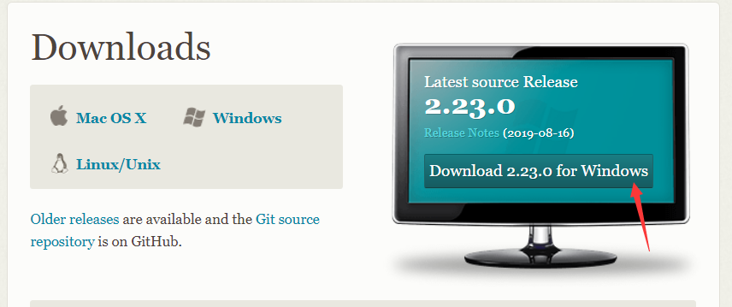

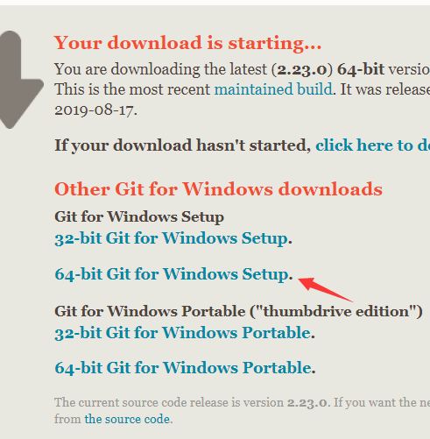

（二）直接安装，勾下快捷启动栏，其它闭着眼睛按就行

（三）创建自己的分支

**--进入GitLab，依次选择以下选项(New branch)，“create from”记得选择‘master’主分支**

**----------------------------------------------------------------------------------------------**

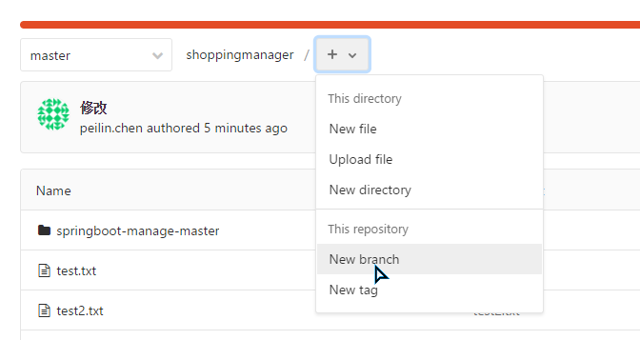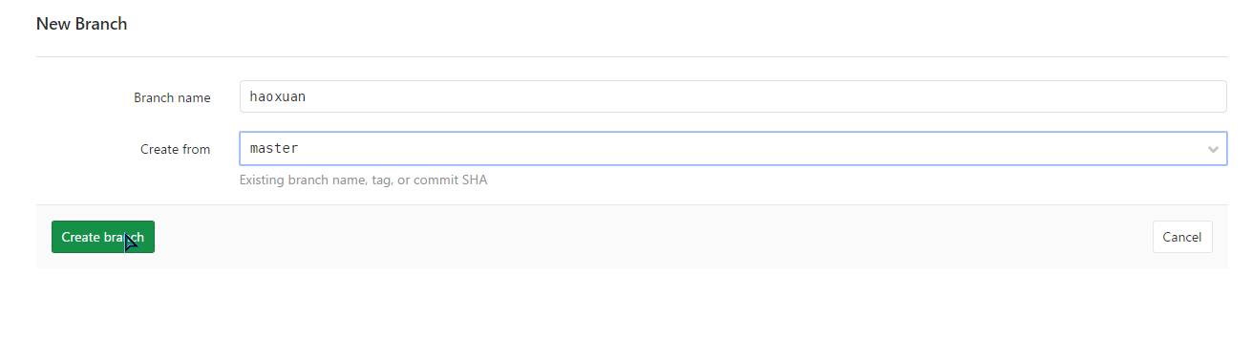

（四）登录和创建设置本地仓库以及克隆文件

**--在GitLab下，从”Clone”里复制地址（选择HTTP的就好了）**

**----------------------------------------------------------------------------------------------**

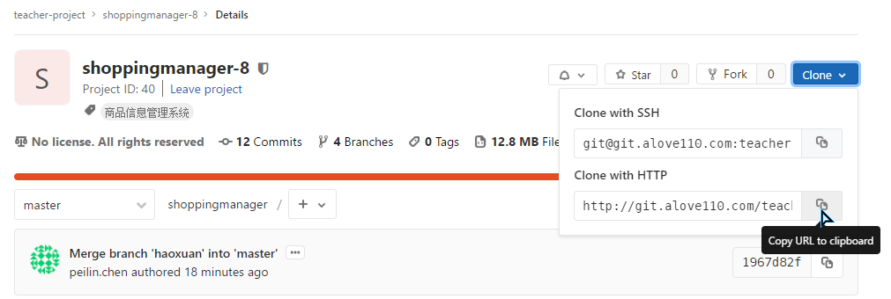

**----------------------------------------------------------------------------------------------**

**--随便找一个地方右键，打开Git Bash Here，输入以下代码:…**

**----------------------------------------------------------------------------------------------**

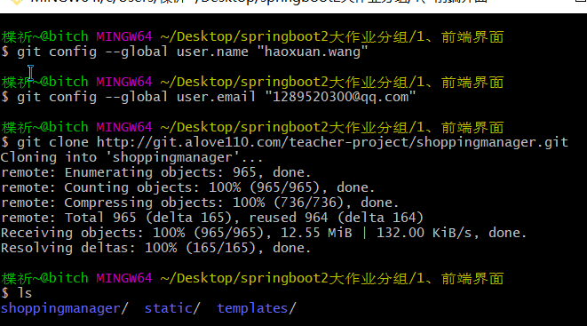

**----------------------------------------------------------------------------------------------**

**--找一个地方新建一个自己名字的(随便)空文件夹，并在此目录下右键打开Git Bash Here，之后按照以下输入** *git init* **设置本地仓库**

**----------------------------------------------------------------------------------------------**

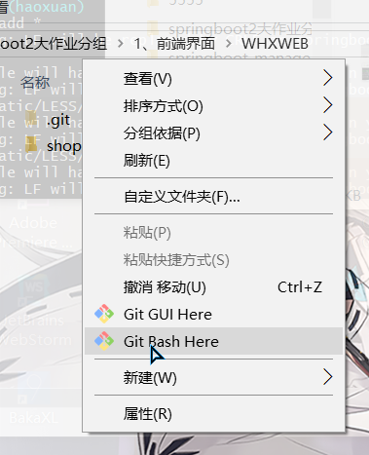

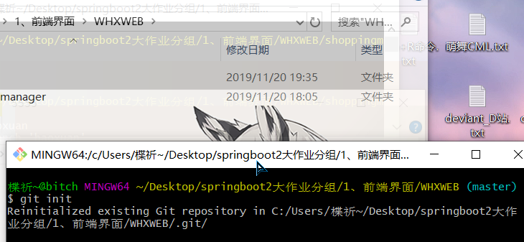

**----------------------------------------------------------------------------------------------**

**--最后输入**,**进行克隆clone**

*git clone* [*http://git.alove110.com/teacher-project/shoppingmanager.git*](http://git.alove110.com/teacher-project/shoppingmanager.git)

**----------------------------------------------------------------------------------------------**

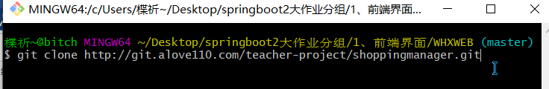

(五)修改文件

**--将你负责的文件直接复制粘贴覆盖到‘你新创的本地仓库springboot-manage-master目录’下(已经分文件模块排好了，直接进入你的模块，复制就行)**

**----------------------------------------------------------------------------------------------**

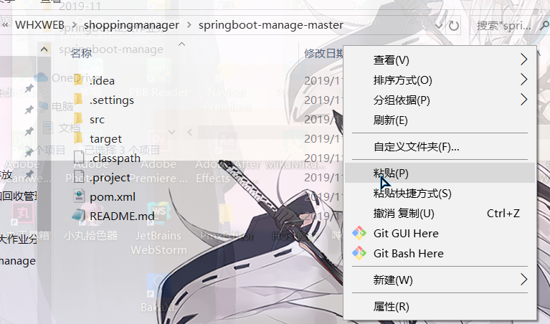

(六)创建分支并上传（重要）

**--进入你新建的目录下的shoppingmanager项目目录下(如下图)**

**--进入你新建的目录下的shoppingmanager项目目录下(如下图)**

**--进入你新建的目录下的shoppingmanager项目目录下(如下图)**

**----------------------------------------------------------------------------------------------**

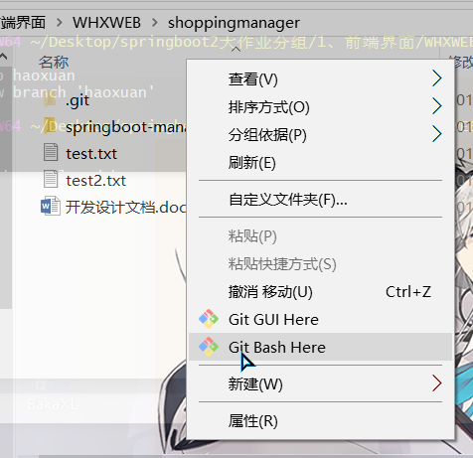

**----------------------------------------------------------------------------------------------**

**--输入以下**

**----------------------------------------------------------------------------------------------**

$ git branch

$ git checkout -b 你新建的分支名字

$ git add *

$ git commit –m “注释”

$ git push origin 你新建的分支名字

**1.**

$ git branch // 查看当前的分支

$ git checkout –b 你的分支名 // 创建并切换到我的分支

$ git add * // 修改或添加所有

**--查看是否有自己创建的分支，没有就创建并进入，如果有就输入：***$ git switch 你新建的分支名字* **直接进入分支**

**--进入之后然后输入 *$git add \** (add后面与*是有空格的)**

**----------------------------------------------------------------------------------------------**

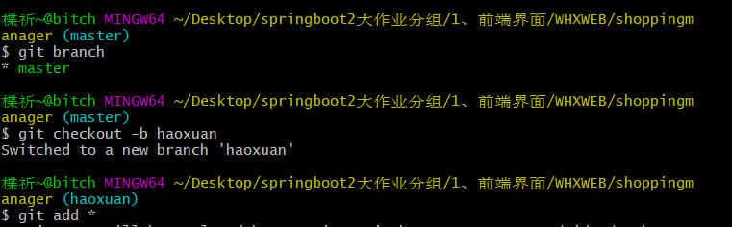

**--例外,如果已经有了分支**

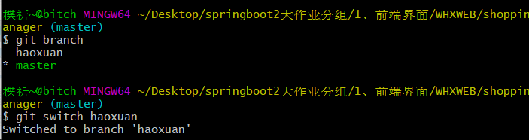

**2.**

$ git commit –m ”注释” // 提交修改并增加注释

**--输入以上提交并增加注释**

**----------------------------------------------------------------------------------------------**

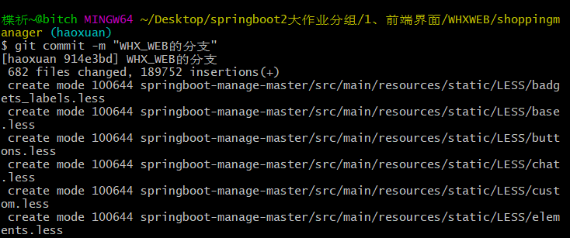

**3.**

$ git push // 把你自己分支的内容提交到远程自己的分支

**由于你可能是第一次提交你的分支，远程 GitLab 上还没有你的分支，所以最后一句 $ git push 应该改成：**

***$ git push origin 你新建的分支名字***

**之后的操作就不需要按照上面那么写了，直接** ***$ git push*** **就行**

**完成之后，你GitLab上的分支上应该有修改后的文件了**

**----------------------------------------------------------------------------------------------**

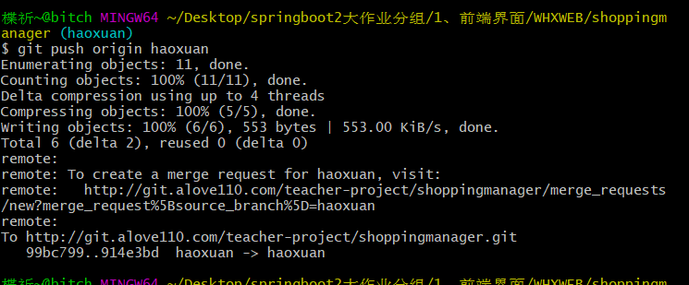

(七)提交分支合并请求

**--返回到你的GitLab上，依照下图选择你自己的分支**

**----------------------------------------------------------------------------------------------**

**----------------------------------------------------------------------------------------------**

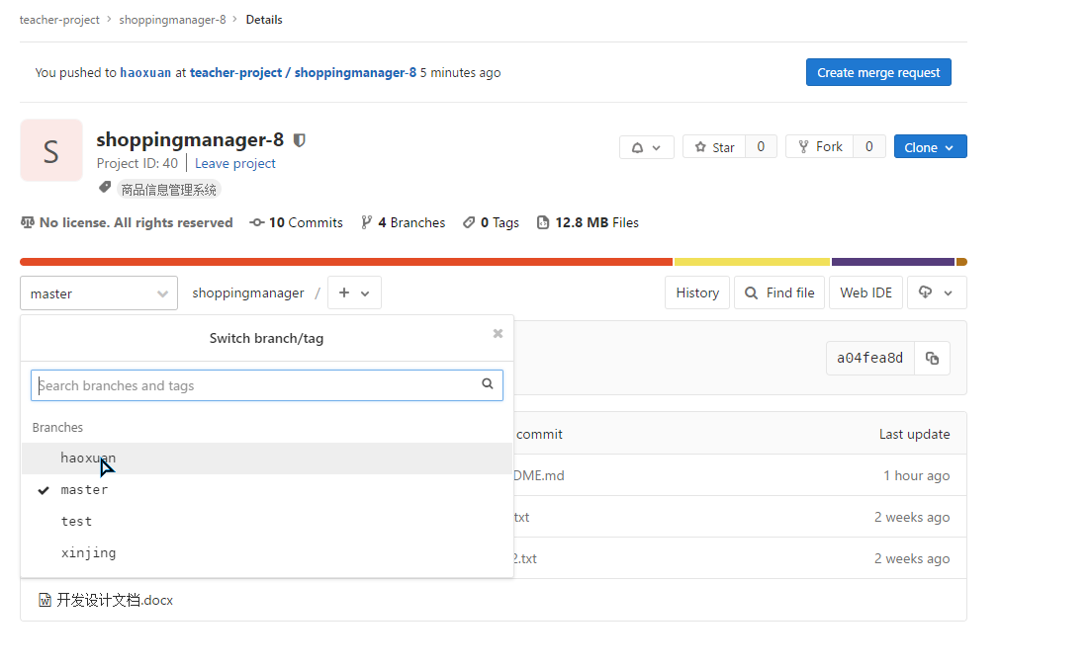

**--点击那里的按钮**

**----------------------------------------------------------------------------------------------**

**----------------------------------------------------------------------------------------------**

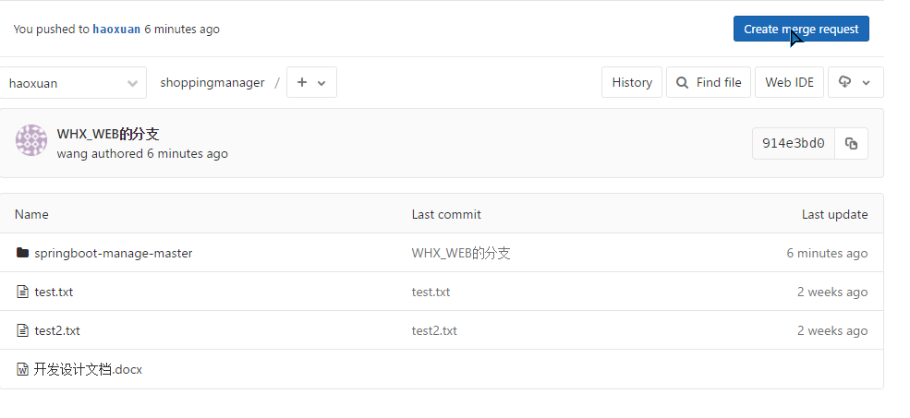

**--修改填写一些信息(基本不用，直接下一步)**

**----------------------------------------------------------------------------------------------**

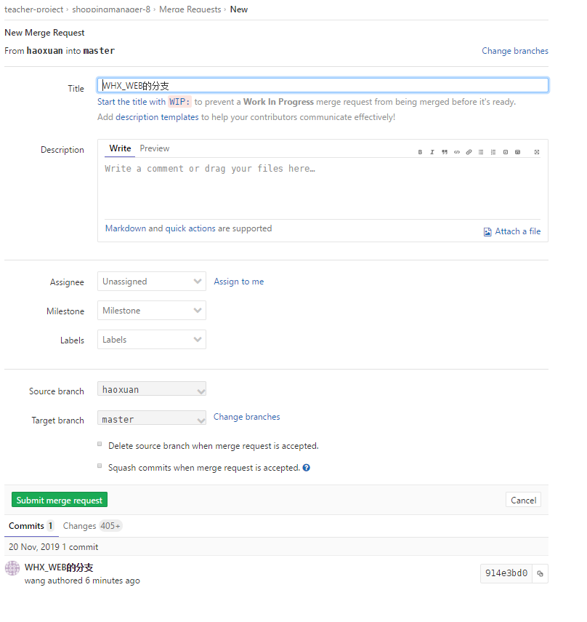

**----------------------------------------------------------------------------------------------**

**--之后提交完成后自己看一下有没有成功提交**

**----------------------------------------------------------------------------------------------**

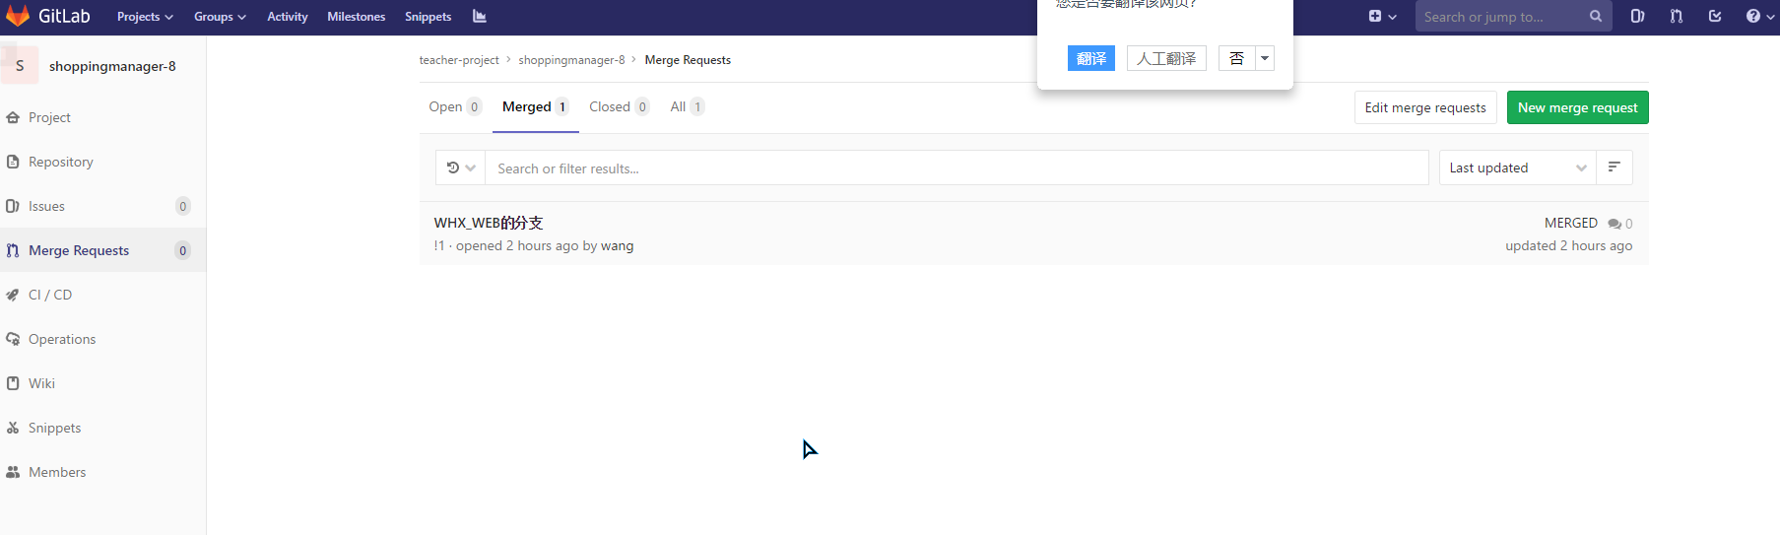

**--提交没问题后，会暂时看不到master主分支上修改后的痕迹的，需要陈培林这个有权B限的同意请求才会修改。。。。。。。。。。。**

**--结合两个文档看**

***-------------------------如果这都不会,,,,,,,卸载系统吧-------------------------***

***--------------------------------反正你也看不到我--------------------------------***

***--------------------------------------儒雅随和---------------------------------------***